2021年安徽中考历史试卷（开卷）
注意事项：
1．历史试卷满分为70分，历史与思想品德考试时间共120分钟。
2．本试卷包括“试题卷”和“答题卷”两部分，“试题卷”共4页，“答题卷”共2页。请务必在“答题卷”上答题，在“试题卷”上答题是无效的。
3．答题过程中你可以参考教科书和其他资料，请仔细审题，认真作答。
4．考试结束后，请将“试题卷”和“答题卷”一并交回。
一、单项选择（本大题共15小题，每小题2分，共30分）
1. 老子认为“圣人无常心，以百姓心为心”，孔子提出“节用而爱人，使民以时”。二者都主张
A. 无为而治 B. 重农抑商 C. 儒道一家 D. 以民为本
2. 下图反映了西汉封国形势的变化，出现这一变化的主要原因是
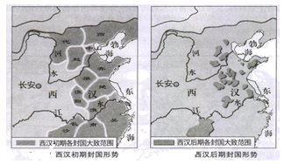
A. 刺史制度的确立 B. “推恩令”的实施 C. 七国之乱的发生 D. 休养生息政策的推行
3. 跪坐习俗是儒家礼教文化的重要组成部分，垂脚高坐被视为傲慢行为。魏晋南北朝时，随着“胡床、胡坐”的传播，汉人的跪坐礼俗逐渐变成垂脚高坐，这一转变体现了
A. 民族交融的加强 B. 儒学正统地位的丧失
C. 政权分立的加剧 D. 少数民族汉化的开始
4. 唐高宗时，宰相薛元超曾感叹自己虽然高贵，但却非进士出身，这是人生最大的遗憾；唐宣宗也羡慕进士，曾在宫中题“乡贡进士李道龙”。这说明
A. 殿试制度成为定制 B. 科举制是唐朝唯一的选官制度
C. 进士身份受到尊崇 D. 下层民众成进士主要来源
5. 下表中人口数据的变化主要是因为
西汉末至明初江南地区（除岭南外）人口总数变化表
中历 | 公历 | 人口总数（口）
西汉元始二年 | 2年 | 2507188
东汉永和五年 | 140年 | 6294801
唐天宝元年 | 742年 | 10579726
宋崇宁年间 | 1102—1106年 | 14580885
明洪武二十六年 | 1393年 | 35987111

A. 赋税制度的改革 B. 江南经济的发展 C. 高产作物的引进 D. 土地政策的调整
6. 清末，127所高等专门学校中有理、工、农、医类学校23所，学生2195人，占全部专科学生总数的9.2%。1915年，94所专科学校中有工、农、医类学校29所，学生4763人，占全部学生总数的19.8%。这反映出
A. 专科学校分布科学合理 B. 新文化运动成果丰硕
C. 近代新式教育逐渐发展 D. 全国学制得到了统一
7. 1937年3月，陕甘宁边区停止没收地主土地，后又明确宣布：“（地主）出租土地给农民，只要地租不苛刻，政府不加以任何干涉。”这一做法有助于
A. 团结各阶级共同抗战 B. 废除封建土地制度
C. 打击国民党投降势力 D. 结束国共十年内战
8. 日本官员承认，进入核俱乐部使中国“获得亚洲第一大国的称号”。中国第一颗氢弹爆炸成功后，英国媒体评论说，如果“四大国”继续假装中国弱，这是在发疯，赶紧让中国进安理会。据此可知
A. 核试验的成功提高了我国国际地位 B. 安理会担负着维护世界和平的责任
C. 新中国恢复了在联合国的合法席位 D. 新中国得到了西方各国的普遍承认
9. 1984年，石家庄造纸厂推行承包制改革，第二个月就实现利润21万多元，超过了改革前原定的全年指标。第一年承包期满，完成利润140万元，比承包指标翻了一番。这说明
A. 乡镇企业产值迅速提高 B. 经济体制改革为企业注入了活力
C. 多种所有制经济共同发展 D. 社会主义市场经济体制基本建立
10. 随着帝国扩张和商业的发展，社会上各种新的矛盾日益凸显，罗马缺乏一个适用于外来人口以及外来人口和本地人口关系的法律。针对这一情况，罗马帝国
A. 颁布了成文法 B. 建立了元首制 C. 编制了儒略历 D. 推行了万民法
11. 美国宪法的制定者认为，任何政府部门都有扩张权力的野心，而“野心必须要用野心来对抗”，只有这样才能限制权力，保障民主。基于这一理念，1787年美国宪法规定
A. 总统和议员均由选民选举产生 B. 联邦政府实行三权分立
C. 黑人和白人不能享有平等权利 D. 最高法院有权解释法律
12. 1900年以后，机器导致的力量革命使男人相对于女人在生产领域的力量优势变得无足轻重，“女性与男性第一次平等地站在机器面前”。这可以说明
A. 科学研究引领技术突破 B. 男女平等基本实现
C. 科技进步引起社会变化 D. 自然经济开始解体
13. 有学者针对一战指出：“因为欧洲看起来被削弱、分裂和不堪一击了，所以这些白人不再注定是殖民地的统治者了。从欧洲和西南亚战场返回家乡的殖民地居民根据他们的亲身观察加深了这种印象。”这意在说明一战
A. 缓和了列强之间的矛盾 B. 结束于世界人民的反战运动
C. 终结了欧洲的优势地位 D. 有利于被压迫地区民族解放
14. 1948年，意大利举行选举，共产党可望获得51%的选票，对此，美国明确提出，凡投票赞成共产党的国家均不能获得马歇尔计划的援助。最终，意大利共产党只获得30%的选票，这反映出马歇尔计划
A. 推进了冷战政策的实施 B. 导致了两极格局的形成
C. 消除了共产主义的影响 D. 阻碍了意大利经济恢复
15. 1970年，一位西方国家领导人指出，过去的福利政策“使穷人堕落，是纳税人受骗，”必须进行改革，政府应当鼓励工作，公平地对有工作的贫困家庭提供援助。据此可知，福利政策
A. 遭到资产阶级的反对 B. 调动了全体劳动者生产积极性
C. 应该兼顾效率与公平 D. 解决了资本主义制度基本矛盾
二、辨析改错（8分）
16. 劳动创造幸福，实干成就伟业。辨别下列史实的正误，在“答题卷”该题后的括号内正确的填“正确”；错误的填“错误”，并加以改正。
（1）贾思勰总结了农业生产经验，著有我国现存最早一部完整的农书——《天工开物》。
（2）齐白石以西洋写实主义的技法改革中国画法，创造了宏篇巨作《愚公移山》。
（3）王进喜于1960年率队参加胜利油田建设大会战，以他为代表的艰苦创业精神被誉为“铁人”精神。
（4）袁隆平是成功培育杂交水稻第一人，对解决世界性饥饿问题作出重要贡献。
三、材料解析（本大题共2小题，每小题10分，共20分。）
17. 阅读材料，完成下列要求。
材料一 据估计，1913年中国近代工业企业共有698家，资本总额33082万元。到1920年，近代工业企业达到1759家，资本总额50062万元。中国的产业工人在1913年只有60多万人，到“五四”之前，达到了200多万人。随着近代工业的发展，工人阶级逐渐成长，并于五四时期开始表现出不可低估的阶级力量，必将产生其政治的代表。
——据张海鹏主编《中国近代通史》等
（1）根据材料一，概括1913——1920年中国工业的发展状况。结合所学知识，说明五四时期工人阶级是如何“表现出不可低估的阶级力量的”。
材料二 中国工人运动最初主要是自发的经济斗争。1923年，京汉铁路工人大罢工将工人运动转变到争取自由的政治斗争阶段。罢工失败后，中国共产党认识到工人阶级独立斗争是不可能得到胜利的。中共三大决定将党的工作重心由单纯领导工人运动转移到国民革命中来。
——据张海鹏主编《中国近代通史》
（2）根据材料二，指出中国工人运动的变化，并结合所学知识分析其变化的主要原因。
（3）结合时代特点，为上述材料拟定一个恰当的主题。
18. 阅读材料，完成下列要求。
材料一 中世纪早期农奴制度促进了西欧主要农业组织形式——采邑的发展。采邑是大型庄园，包括土地、草场等，以及束缚在土地上的农奴。由于地区性国家建立了越来越有效的政治组织，地方上的封君和封臣管理着政治和军事事务，这一体系一般被历史学家称为封建制度。
——据[美]杰里·本特利等《简明新全球通史》
（1）根据材料一，概括西欧封建社会的主要特征。
材料二 13世纪的欧洲处于变革的阵痛之中，在经济上变得越来越商业化和工业化。工商业的兴起促进了城市生活的产生，新的城市生活又使中世纪社会产生了市民阶级，市民阶级公开提出政治代表权和在法律面前平等的要求，这些经济社会变革深刻地改变了欧洲的经济社会环境和社会结构。
——据[美]詹姆斯·W·汤普逊《中世纪晚期欧洲经济社会史》
（2）根据材料二，归纳13世纪欧洲“经济社会变革”的变现，并结合所学知识分析这些变革产生的影响。
（3）综合上述材料，从西欧中世纪发展历程中，你能得出什么规律性的认识？
四、活动与探究（12分）
19. 读图1，完成下列探究活动
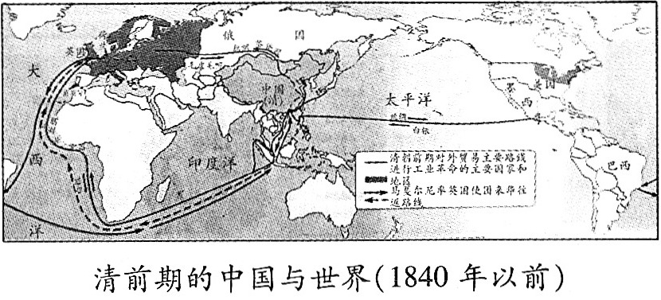
——据人民教育出版社、中国地图出版社编著《中国历史地图册》
（1）18世纪60年代开始进行工业革命的国家是图中_________（填字母），当时中国唯一对外贸易港口是图中_________（填字母）。
（2）根据图1，围绕其主题提炼一个观点，并结合所学知识加以论述。（要求：观点明确，史论结合，表述清晰。）

